

**INSTITUTO SUPERIOR TECNOLÓGICO GUAYAQUIL**

**CARRERA INFORMÁTICA CON MENCIÓN EN ANÁLISIS DE SISTEMAS**

**TEMA:**

AUTOMATIZACIÓN DE REGISTROS, GESTIÓN DE CITAS E HISTORIAL CLÍNICO DEL CONSULTORIO VETERINARIO “FER” UTILIZANDO HERRAMIENTAS DE DESARROLLO.

**AUTORES:**

ALEXANDER CASCANTE CHIRIGUAY

JUAN MUÑIZ PUYA

**TUTOR:**

LCDO. MIGUEL MARTINEZ

**GUAYAQUIL - ECUADOR**



**INSTITUTO SUPERIOR TECNOLÓGICO GUAYAQUIL**

**CARRERA INFORMÁTICA CON MENCIÓN EN ANÁLISIS DE SISTEMAS**

**TESIS PRESENTADA COMO REQUISITO PARA OPTAR POR EL TÍTULO DE TECNÓLOGO EN INFORMATICA CON MENSIÓN EN ANÁLISIS DE SISTEMA**

**TEMA:**

AUTOMATIZACIÓN DE REGISTROS, GESTIÓN DE CITAS E HISTORIAL CLÍNICO DEL CONSULTORIO VETERINARIO “FER” UTILIZANDO HERRAMIENTAS DE DESARROLLO.

**AUTORES:**

**ALEXANDER CASCANTE CHIRIGUAY**

**JUAN MUÑIZ PUYA**

**TUTOR:**

**LCDO. MIGUEL MARTINEZ**

**GUAYAQUIL - ECUADOR**

**INSTITUTO SUPERIOR TECNOLÓGICO GUAYAQUIL**

**CARRERA INFORMÁTICA CON MENCIÓN EN ANÁLISIS DE SISTEMAS**

Certificación del Tutor

Habiendo sido nombrado el LCDO. MIGUEL MARTINEZ, tutor del trabajo de titulación certifico que el presente proyecto ha sido elaborado por ALEXANDER JERRY CASCANTE CHIRIGUAY con C.I. 0955481668, JUAN MUÑIZ PUYA con C.I. 0953682895 con mi respectiva supervisión como requerimiento parcial para la obtención del título de TECNÓLOGO EN INFORMÁTICA CON MENCIÓN EN ANÁLISIS DE SISTEMA.

**TEMA:** AUTOMATIZACIÓN DE REGISTROS, GESTIÓN DE CITAS E HISTORIAL CLÍNICO DEL CONSULTORIO VETERINARIO “FER” UTILIZANDO HERRAMIENTAS DE DESARROLLO.

Certifico que he revisado y aprobado en todas sus partes, encontrándose apto para su sustentación

LCDO. MIGUEL MARTINEZ

**Docente Tutor**

**INSTITUTO SUPERIOR TECNOLÓGICO GUAYAQUIL**

**GUAYAQUIL, GUAYAS**

**CARRERA DE INFORMÁTICA CON MENCIÓN EN ANÁLISIS DE SISTEMAS**

**Renuncia de Derechos de Autor**

Por medio de este presente certifico que los contenidos desarrollados en este trabajo de titulación son propiedad, y responsabilidad de Alexander Cascante Chiriguay con C.I. 0955481668, Juan Jose Muñiz Puya C.I. 0953682895.

Cuyo título es “Automatización de registros, gestión de citas e historial clínico del Consultorio Veterinario “FER” utilizando herramientas de desarrollo”.

Derechos que renunciamos a favor del Instituto Superior Tecnológico Guayaquil, para que haga uso del bien.

Alexander Cascante Chiriguay Juan Muñiz Puya

C.I. 0955481668 C.I. 0953682895

**DEDICATORIA**

La presente tesis está dedicada a DIOS, ya que gracias al ÉL he logrado concluir mi carrera, a mis padres Marcelo Cascante y Fatima Chiriguay, porque ellos siempre estuvieron a mi lado brindándome su apoyo y sus consejos para hacer de mí una mejor persona.

A mi esposa Jazmín Zambrano por sus palabras y confianza, por su amor y brindarme el tiempo necesario para realizarme profesionalmente y a todas aquellas personas que de una u otra manera han contribuido moral o económicamente para el logro de mis objetivos.

Posiblemente en este momento no entiendas mis palabras, pero para cuando seas capaz, quiero que te des cuenta de lo que significas para mí. Eres la razón de que me levante cada día a esforzarme por el presente y el mañana, eres mi principal motivación. Muchas gracias hijo.

**Alexander Cascante Chiriguay.**

**DEDICATORIA**

Este proyecto lo dedico principalmente a Dios, ya que me he sentido apoyado todo este tiempo de ÉL, por permitirme ser un hijo del cual sus padres sienten orgullo, por darme una familia imperfecta pero que se apoya cuando se necesita, por hacerme conocer excelentes personas que siendo compañeros pasaron a ser excelentes amigos.

A mis padres y hermanos ya que sin su apoyo no habría llegado hasta este momento tan importante para mí, por ser excelente familia aun con imperfecciones, por mis padres que siempre fueron un ejemplo a no rendirse sin esforzarse y hacerlo todo de la manera más correcta posible sin atajos.

A mí mismo porque estoy logrando un objetivo que al principio parecía inalcanzable ya que dudaba mucho de mis propias capacidades, por aprender a persistir en alcanzar algo que quiero de una manera correcta sin dañar a nadie ya que en un valor que he aprendido con el tiempo

**Juan Muñiz Puya.**

**AGRADECIMIENTO**

Le agradezco a Dios por haberme acompañado y guiado a lo largo de mi carrera, por ser mi fortaleza en los momentos de debilidad y por brindarme una vida llena de aprendizajes, experiencias buenas y otras no tanto, pero ayudaron a aprender a vivir y sobre todo a ser feliz.

Le doy gracias a mis padres Marcelo Cascante y Fatima Chiriguay por apoyarme en todo momento, por los valores que me han inculcado, y por haberme dado la oportunidad de tener una excelente educación en el transcurso de mi vida. Sobre todo, por ser un excelente ejemplo de vida a seguir.

A mi esposa Jazmín Zambrano, por ser una parte muy importante de mi vida, por haberme apoyado en las buenas y en las malas, sobre todo por su paciencia y amor incondicional, También agradecer a mi hijo Miuller Cascante Zambrano que ha sido mi mayor motivación e inspiración en este proyecto de vida.

**Alexander Cascante Chiriguay**

**AGRADECIMIENTO**

Agradezco mucho a Dios que me guio por el sendero correcto para llegar a esta etapa muy importante para mí, ya que me permite ver como la dedicación en algo trae sus resultados favorables, por darme perseverancia para lograr algo, por permitirme llegar hasta esta etapa de mi vida.

Agradezco a mis padres por su apoyo que nunca faltó, que siempre estaban para darme su apoyo moral y económico todo el tiempo, no solo cuando empecé esta carrera sinó desde siempre, por todo esto siempre estaré agradecido con ellos, por ser unos padres ejemplares y de muchos valores.

Doy mi gratitud al Instituto Tecnológico Superior Guayaquil en general, ya que esto no fuera posible sin dicha institución, por los docentes que se esfuerzan para impartir los conocimientos adecuados a los alumnos preparándolos así para un futuro profesional de calidad.

**Juan Muñiz Puya**

**RESUMEN**

Este proyecto de titulación esta direccionado para el proceso de datos y registros de pacientes del Consultorio Veterinario “FER”. Con el fin de mejorar la manera de llevar a cabo los métodos del manejo de registro que se usa actualmente, ya que de la manera que lo hacen actualmente ya les ha causado inconvenientes de baja y alta importancia, en el sistema que se implementará tendrá una interfaz intuitiva, con la cual el administrador podrá ingresar, editar, eliminar y consultar la información que tiene relación con la gestión de pacientes y citas médicas.

De este modo el sistema de control de pacientes y citas médicas pasara a ser un instrumento muy esencial al momento de mejorar los procesos de gestión de pacientes, ya que el estar la información de manera digitalizada con mecanismos que adhieren una interfaz tipo web a una base de datos que usa motor MySQL y esto se hará de manera muy agilizada, reducido el tiempo de espera o búsquedas de datos.

El sistema se adapta muy bien a las necesidades encontradas en el análisis de la investigación y recolección de información, en el cual se han aplicado cierta metodología para llevar un correcto desarrollo del mismo, la finalidad de este proyecto es poder automatizar esos procesos de registros y gestión, generando así un manejo mejor de los datos.

Palabras claves: mysql, xammp, php, Visual studio code, Automatización.

**ABSTRAC**

This project of titling is directed to the process of data and patient records of the Veterinary Clinic "FER". In order to improve the way of carrying out the registry management methods that are currently used, since in the way that they currently do it has already caused them inconveniences of low and high importance, in the system that will be implemented it will have a Intuitive interface, with which the administrator can enter, edit, delete and consult the information related to the management of patients and medical appointments.

In this way, the control system for patients and medical appointments will become a very essential instrument when it comes to improving patient management processes, since the information is digitized with mechanisms that adhere a web-like interface to a database. of data that uses the MySQL engine and this will be done in a very streamlined way, reducing the waiting time or searching for data.

The system adapts very well to the needs found in the analysis of research and information collection, in which a certain methodology has been applied to carry out a correct development of the same, the purpose of this project is to be able to automate these registration processes and management, thus generating a better handling of data.

Keywords: mysql, xammp, php, Visual studio code, Automation.

**ÍNDICE GENERAL**

CAPÍTULO I 1

4.5. Antecedentes 1

4.5. Planteamiento del Problema 2

4.5. Justificación 3

4.5. Objetivo General 3

4.5. Objetivo Especifico 3

4.5. Resultados Esperados 3

4.5. Delimitación 4

CAPÍTULO II 5

2.1. Marco Teórico 5

CAPÍTULO III 15

3.1. Metodología de Investigación 15

3.2. Diseño de la Investigación 15

3.3. Tipo de investigación 15

3.3.1. Investigación de Campo 15

3.3.2. Investigación Descriptiva 15

3.3.3. Investigación Cuantitativa 16

3.4. Metodología 16

3.5. Técnicas e instrumentos de investigación 17

3.5.1. Encuestas 17

3.5.2. Pruebas Objetivas 18

3.5.3. Escalas de Liker 18

3.5.4. Cuestionario 18

3.5.5. Observación Cuantitativa 18

3.5.6. Entrevista Estructurada 19

3.6. Población y Muestra 19

3.6.1. Población 19

3.5.2. Muestra 20

3.5.3. Variables de investigación 21

3.5.4. Recolección de la Información 23

3.5.6. Preguntas para personal del consultorio veterinario 24

3.6. Análisis De Los Resultados De Los Instrumentos Aplicados 32

CAPÍTULO IV 33

4.1. Propuesta Técnico – Académica 33

4.1.1. Descripción de la propuesta. 33

4.1.2. Justificación. 33

4.1.3. Objetivo General. 34

4.1.4. Objetivos específicos. 34

4.2. Casos de Usos. 34

4.3. Modelo relacional 35

4.4. Diagrama de flujo 35

4.5. Diagramas De Flujo De Funciones Cruzadas 36

4.6. Diagrama de Actividad 37

4.7. Diagrama de Clases 38

4.8. Resultados esperados. 39

Conclusiones. 39

Recomendaciones. 39

Referencias. 40

4.8. Apéndice 42

4.8.1. Manual de usuario 42

4.8.2. Anexos 47

**ÍNDICE DE ILUSTRACIÓN**

Ilustración 1. Tecnología de la Información 6

Ilustración 2. Sistemas de Información 7

Ilustración 3. Automatización 8

Ilustración 4. Sistemas de Registros 9

Ilustración 5. herramientas para el Desarrollo de Software 10

Ilustración 6. XAMPP y Sus Componentes 11

Ilustración 7. AppServ y Sus Componentes 12

Ilustración 8. Visual Studio Code 13

Ilustración 9. MySQL Workbench 13

Ilustración 10. Sublime Text 14

Ilustración 11. Modelio 14

Ilustración 12. Caso de Uso del Sistema 34

Ilustración 13. Modelo Entidad Relación del Software 35

Ilustración 14 Diagrama de Uso 36

Ilustración 15 Diagrama de flujo de funciones cruzadas 37

Ilustración 16 Diagrama de Actividad 38

Ilustración 17 Diagrama de Clases 38

**ÍNDICE DE GRÁFICO**

Gráfico 1 24

Gráfico 2 25

Gráfico 3 26

Gráfico 4 27

Gráfico 5 28

Gráfico 6 29

Gráfico 7 30

Gráfico 8 31

**ÍNDICE DE TABLA**

Tabla 1. Población del Consultorio 20

Tabla 2. Valores de niveles de Confianza y error 20

Tabla 3. Implementación de un Sistema Informático. 24

Tabla 4. Capacitación al Personal. 25

Tabla 5. Reconocimiento de la Fecha de las Citas. 26

Tabla 6. Obtención de Reportes de Citas. 27

Tabla 7. Agilidad en los Procesos. 28

Tabla 8. Contribuiría a la Agilización de los Procesos de Consulta. 29

Tabla 9. Influiría en el Aumento de la Cantidad y Calidad de Pacientes. 30

Tabla 10. Adaptaría Fácilmente al Cambio. 31

**Introducción**

En la actualidad se ha visto un gran incremento de la tecnología, desde inicios desde el siglo XXI es cuando más ha producido cambio o impacto en las industrias en lo que se refiere a la automatización de procesos que se llevaban manualmente, estos procesos automatizados son principalmente los que llevan la información ya que para una industria, empresa u organización los más importante es la integridad de la misma.

Por todo esto podemos ver claramente como se da la facilidad de acceso a la información gracias a las tecnologías de información y telecomunicación, también hay un factor muy importante en todo esto, el uso del internet actualmente se ha convertido en una necesidad y no solo un lujo para muchas empresas, ya que manejan su información en conjunto a servidores en la nube o variantes del mismo, el internet no solo se ha dado en las empresas sino también en la población en general pero principalmente en los países de primer mundo en los cuales usan casas totalmente automatizadas que requieren conexión a internet todo el tiempo para poder funcional excepcionalmente.

Cohen Karen, Daniel (2016) Nos indica de una manera bastante detallada sobre el impacto visionario que ha causado el uso de los sistemas de información en las pequeñas, medianas y grandes empresas, podemos ver claramente la importancia de estos sistemas de información ya que nos ayudan a optimizar procesos que hayan sido de alguna manera un poco problemáticos. Día a día se puede apreciar los cambios radicales que nos dan las TI apoyando de cierta manera al menos uso de material físico, siendo esto beneficioso para la naturaleza. Recuperado de https://www.gestiopolis.com/sistemas-informacion-importancia-empresa/

Este proyecto se va a realizar mediante el análisis de información y de cómo se dan los procesos dentro de la empresa, para luego hacer un desarrollo con ayuda de la información analizada anteriormente, esto se lo realizara con herramientas de compilación y bases de datos, por consiguiente, efectuamos pruebas respectivas para saber si cumple con el propósito esperado con el fin de implementar.

Shortliffe E (2017) La informática medica viene a ser un campo disciplinario en el cual hacen conjunto las ciencias médicas y las ciencias informáticas, dando por entendido el apegarse a el uso de sistemas de información con el objetivo de mejorar los procesos médicos de alguna manera posible, y no solo los procesos sino también los servicios. Recuperado de: https://www.ecured.cu/Informática_Médica

# **CAPÍTULO I**

## Antecedentes

La medica veterinaria zootécnica Fernanda Aspiazu Tigrero dueña del consultorio veterinario “FER”, empezó a ejercer sus actividades relacionas con la veterinaria hace 7 años al sur de Guayaquil como ayudante de otro médico, actualmente da sus servicios médicos en un local con el nombre veterinario “FER” desde finales del año 2016, está ubicada en Km 8 ½ Vía a la costa en la ciudadela Puertas del Sol, en la cual ya tiene 3 años dando sus servicios médicos a las mascotas de los habitantes del lugar.

El Consultorio Veterinario “FER” es un centro médico para mascotas el cual se dedica a la atención médica (desparasitación, vacunas, cirugías, farmacia, esterilización, etc.) y estética (corte de pelo, corte de uñas, baños, accesorios, etc.) para perros y gatos en sus horarios de atención los cuales son: lunes a sábados de 9:00am – 11:30am 01:00pm – 05:00pm.

Dentro del consultorio veterinario se realizan todos los procesos administrativos de forma manual que se registran en fichas las cuales se archivan en un estante para posteriormente ser usados cuando se requiera, los procesos manuales que tenemos son:

* Registro de pacientes
* Agendar de citas
* Consulta de datos
* Historial clínico

Cuando llega un paciente por primera vez este es inscrito en las fichas para posteriormente ser almacenado, si el paciente cuanta ya con un historial clínico se lo adjuntara a los registros del consultorio, caso contrario se le creara uno nuevo.

Actualmente el consultorio cuenta con dos médicas veterinarias zootecnistas, de las cuales una es la dueña del consultorio y la otra es la hermana de la misma, las tareas dentro del consultorio se dan de la siguiente manera: la dueña se encarga principalmente de lo que es la atención médica a los pacientes tanto a perros y a gatos, la otra medica se dedica principalmente a los registros, agendar, llevar las historias clínicas, etc. En ocasiones ambas médicas pueden cambiar sus tareas por motivos personales o profesionales.

En estos momentos el consultorio veterinario “FER” está creciendo en cuanto a sus actividades médicas y estéticas ya que han visto un creciente número de pacientes en los últimos meses en comparación a sus inicios, por lo cual están optando por una forma de manejar sus procesos con eficacia y eficiencia de manera que no se vean afectada su calidad de atención.

## Planteamiento del Problema

El presente proyecto de titulación se realiza con la finalidad de obtener la adecuada información de cómo se gestionan los pacientes, ya que mientras mejor controlado sea será mejor la atención que brinden generando así buena reputación.

Para ser más exactos, el caso del consultorio veterinario “FER” el cual está ubicado en Km 8 ½ Vía a la costa en la ciudadela Puertas del Sol, que al no tener un sistema de gestión de sus pacientes los hacen de manera física y es ahí cuando pasa algún problema de perdida de información o pérdida de clientes por los siguientes motivos:

* Informes poco confiables.
* Información deteriorada físicamente.
* Mala atención
* Pérdida de clientes
* Desorganización al realizar búsquedas.
* Pérdida de tiempo.
* Falta de automatización por falta de un sistema

Con los problemas encontrados ya mencionadas podemos determinar cómo no se lleva el respetivo control que deberíamos en los procesos de atención, generando así problemas que afecten mucho a la empresa y de esta manera es que se puede llegar a perder clientes ya que la atención no es la adecuada, por lo que se llega a proponer el sistema de gestión de clientes y se dan interrogantes como:

¿Por qué es importante un sistema de control y gestión para pacientes?

¿El uso del sistema permitirá mejor manejo de la información?

## Justificación

Este proyecto ayudará al consultorio veterinario “FER” llevar una ventaja tecnológica en cuanto se refiere a control sobre sus pacientes, tomando en cuenta que actualmente tienen dificultades en lo que respecta al manejo de la información. Hablando del impacto social que tendrá, será directamente hacia los pacientes que se los podrá atender con mayor eficacia y eficiencia.

Es necesario mencionar que este es un proyecto factible por los módulos que posee, garantizando optimización de procesos, y mejoras de los mismos. Con el desarrollo de este proyecto principalmente se beneficiará el consultorio Veterinario “FER” ya que con la mejora de sus procesos su reputación será muy buena. Con la implementación de este proyecto tendrán un ahorro de activos ya que dejaran de usar la mayor parte de herramientas físicas que usaban en este mismo proceso.

Al no automatizar los procesos requeridos no se verá una mejora ya que en lugar de ser eficaces y eficientes tendrán una gran brecha con información faltante que se perdió o corrompió de alguna manera.

## Objetivo General

Investigar las causas y consecuencias que produce el manejo de inscripción y control manual de pacientes del Consultorio Veterinario “FER”, mediante una observación detallada la cual me permita determinar cómo mejorar el o los procesos que necesiten automatización.

## Objetivo Especifico

* Elegir la metodología adecuada para la respectiva recopilación de información.
* Realizar la respectiva investigación de porque se dan problemas con la documentación.
* Determinar de manera concreta que tipo de automatización me llevaría a la solución del problema encontrado.

## Resultados Esperados

Los beneficios que se logrará al implementar el sistema informático de gestión y control de pacientes para el consultorio veterinario “FER”, los resultados con el sistema son:

* Una mejor gestión y control de los pacientes.
* Cada paciente tendrá un historial clínico, que será fácil buscar en el sistema a los pacientes.
* Ya no va haber pérdida de información y ni pérdida de tiempo.
* Las citas se agendarán automáticamente en el sistema.
* Se registrará a los pacientes con facilidad.

## Delimitación

* Delimitación Espacial

El sistema gestión y control de pacientes se lo implementará en el consultorio veterinario “FER” ubicado km 8 1/2 vía a la Costa Cdla. Puertas del Sol, en el área administrativa.

* Delimitación Temporal

La implementación del sistema de gestión y control de pacientes se lo llevo a cabo en los meses de diciembre del 2019 hasta mayo del 2020.

* Delimitación Social

Para la implementación del sistema de gestión y control de pacientes se realizó mediante el uso de encuestas y entrevistas para una recolección de información factible.

# **CAPÍTULO II**

* 1. **Marco Teórico**

El presente capítulo se da para apoyar el estudio de investigación que se realiza en base a la construcción de este ´proyecto de titulación, por lo cual se da a conocer los conceptos que llevan relación a la investigación.

**Tecnologías de la Información**

Cuando se habla de Tecnologías de la Información (TIC) se refiere a uso de ciertos equipos tanto de telecomunicaciones como computadoras para todo tipo de procedimientos, almacenamientos y/o transmisión de datos generalmente.

Cabe recalcar que esta idea o concepto de tecnología de la información se dio a mediados del siglo XX, pero al mismo tiempo hay que saber que incluso antes de esta época el ser humano ya usaba transiciones de información y procesamiento de datos los cuales eran muy diferente a los que se conoce actualmente.

En la actualidad se hace uso de la tecnología de la información en muchos ámbitos tales como:

* Educación
* Comunicaciones
* Internet
* Aplicaciones Integradas
* Sector Comercio
* Comercio Electrónico
* Arquitectura, diseño y fabricación
* Medicina
* Automóviles
* Sistemas domésticos de control
* Simulación
* Animación

Según (Ayala E., y Gonzales S., 2015), dicen que las Tecnologías de la Información y la Comunicación (TIC) se desarrollan a partir de los avances científicos producidos en los ámbitos de la informática y las telecomunicaciones. Es el conjunto de tecnologías que permiten el acceso, producción, tratamiento y comunicación de información presentada en diferentes códigos (texto, imagen, sonido, video) (pág. 27).

Da a conocer como fue el desarrollo de las tecnologías de la información, el cual implica a la informática y a las telecomunicaciones como bases integras, para así llegar a un resultado o un objetivo el cual lo podemos ver actualmente en los campos ya mencionados.

***Ilustración 1. Tecnología de la Información***



(UMBVirtual, 2020)Obtenido de: <https://umbvirtual.edu.co/el-valioso-papel-de-las-tecnologias-de-la-informacion-y-la-comunicacion-en-la-gestion-empresarial/>

**Sistemas de Información**

Se puede decir que un sistema de información es un conjunto de datos y procesos que trabajan en conjunto para tener un objetivo en común. En el campo de la informática, los sistemas de información ayudan principalmente a administrar, recolectar, procesar, recuperar, distribuir, y almacenar información necesaria para que los procesos de las organizaciones funcionen de manera correcta.

Un sistema de información se define principalmente por la eficiencia que se obtiene en los procesos cuando es utilizado o implementado siempre y cuando corresponda a las necesidades requeridas. Cuando usamos un sistema de información podemos mejorar principalmente la producción, marketing y gestión de una organización.

Los sistemas de información generalmente están compuestos de:

* Entrada: cuando ingresamos datos o información.
* Proceso: en donde se dan los procesos dependiendo del objetivo del sistema.
* Salida: nos refleja información procesada y/o resultados en algún tipo.
* Retroalimentación: se procesan nuevamente los datos ya obtenidos.

Los sistemas de información cuentan con un ciclo de vida que está compuesto principalmente de:

* Análisis
* Diseño
* Desarrollo
* Pruebas
* Implementación
* Depuración

Como dice (Dominguez, 2012), “Un sistema de información gerencial es un conjunto de sistemas de información que interactúan entre sí y que a su vez proporcionan información a la administración acerca de las necesidades que se tienen en las operaciones”. (pág. 36)

***Ilustración 2. Sistemas de Información***



(Raffino, 2019)Obtenido de: <https://concepto.de/sistema-de-informacion/>

**Automatización**

Se puede decir que la automatización es principalmente el uso de la tecnología para desarrollar tareas sin usar tanta asistencia humana o manual. La automatización de seda principalmente en los sectores de:

* Fabricación
* Robótica
* Sistemas de Información

La automatización actualmente está logrando grandes cambios, principalmente ayudando a las empresas grandes, medianas y pequeñas con los procesos de gestión ya que mediante esto se da soluciones más rápidas a los problemas más comunes.

***Ilustración 3. Automatización***

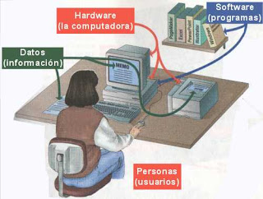

(Camilo & Cesar, 2012)Obtenido de: <http://podersistematico.blogspot.com/>

**Sistemas de Registros**

En la actualidad muchas empresas u organizaciones usan sistemas informáticos con relación al registro de datos, siendo esto algo que es prácticamente muy necesario ya que de esta área podemos constar con registros de manera digital ahorrando especio físico. Los sistemas de registros ayudan con la eficacia y eficiencia de los procesos que conllevan información en la empresa ya que siempre se puede obtener reportes de estos.

Estos procesos de registro están conectados con la mayoría de áreas de una empresa por lo que serían algo muy fundamental y requerido.

***Ilustración 4. Sistemas de Registros***



(Freepik, 2019)Obtenido de: <https://www.freepik.es/vector-gratis/concepto-registro-online_3316704.htm#page=1&query=registro&position=18>

**Desarrollo de Software**

El desarrollo de software viene a ser un tipo de disciplina con la cual se estudia cómo se maneja os componentes para la creación, mantenimiento, depuración de sistemas computacionales. Se puede decir que el software es el resultado del proceso de la programación lógica que cada sistema computacional requiere para su correcto funcionamiento.

Durante el proceso del desarrollo se debe crear una interfaz amigable para que los usuarios finales puedan entender y usar correctamente, hay que tener en cuenta que el software debe ser acorde a las características del computador en donde estará funcionando para así no tener inconvenientes por problemas de requisitos.

Para el desarrollo de software tenemos como primer paso realizar un modelado, generalmente los modelados se hacen en base al funcionamiento del software a desarrollar. Principalmente se usan los diagramas UML los que mediante un diseño abstracto permiten definir como estará el funcionamiento y así se pueda tener una correcta expectativa de cómo hacer el sistema.

Para el desarrollo de software hay muchas herramientas, pero en el caso del desarrollo de este proyecto se usarán las siguientes:

* XAMPP
* AppServ
* Visual Studio Code
* MySQL Workbench
* Sublime Text
* Modelio

***Ilustración 5. herramientas para el Desarrollo de Software***



(Peñaloza, 2018)Obtenido de: <https://www.purocodigo.net/articulo/5-lenguajes-que-deberias-aprender-en-2017>

**XAMPP**

Este es un paquete de software libre que nos ayuda a gestionar base de datos mysql y nos permite utilizar un servidor local, teniendo muy en cuenta que puede interpretar lenguajes como; php y Perl. El nombre XAMPP es un acrónimo:

* X(es compatible para variados sistemas operativos)
* A(Apache, MySQL)
* M(MariaDB)
* P (PHP)
* P(Perl)

El sitio web dice (Apache Friends, 2020)XAMPP es una distribución de Apache completamente gratuita y fácil de instalar que contiene MariaDB, PHP y Perl. El paquete de instalación de XAMPP ha sido diseñado para ser increíblemente fácil de instalar y usar. Recuperado de (pág. https://www.apachefriends.org/es/index.html).

***Ilustración 6. XAMPP y Sus Componentes***



(Ransz, 2015)Obtenido de: <https://wilwebs.com/xampp-web-server/>

**AppServ**

Esta es una herramienta de OpenSource compatible con Windows la cual tiene en su paquete incluido a; apache, mysql, php y otras mas que se configuran para su respectivo uso, se lo puede configurar para que se prenda de manera automática, permitiendo así poder usar el servidor web completo. Adicionalmente incorpora phpmyadmin para poder manejar correctamente el servicio de mysql.

***Ilustración 7. AppServ y Sus Componentes***



(John, 2016)*Obtenido de:* [*http://logevento.blogspot.com/2016/01/instalacion-appserv-windows-8-el.html*](http://logevento.blogspot.com/2016/01/instalacion-appserv-windows-8-el.html)

**Visual Studio Code**

Este es un editor de código que fue desarrollado por Microsoft y sirve para los diferentes sistemas operativos de computadoras tales como:

* Windows x64 - x86
* Linux x64 - x86
* macOS x64 - x86

En este editor de código se puede programar en muchos lenguajes y tiene integraciones como el control integrado de GIT, autocompletado de código lo cual ayuda mucho a la hora del desarrollo, es muy personalizable al gusto del desarrollador, cuanta con atajos de teclado para mayor eficiencia.

***Ilustración 8. Visual Studio Code***

**

(Andrei, 2019)Obtenido de: <https://www.ivanandrei.com/editor-de-codigo-visual-studio-code-para-el-desarrollo-web/>

**MySQL Workbench**

Esta es una herramienta visual de diseño para crear base de datos la cual se integra con el desarrollo de software, administración de las bases de datos, gestión, mantenimiento, y diseño de los modelos o codificarlos.

El sitio web dice (Oracle Corporation, 2020)MySQL Workbench es una herramienta visual unificada para arquitectos de bases de datos, desarrolladores y administradores de bases de datos. Recuperado de (pág. https://www.mysql.com/products/workbench/).

***Ilustración 9. MySQL Workbench***



(Guerrero, 2020)Obtenido de: <https://programaenlinea.net/tutorial-de-sql-workbench/>

**Sublime Text**

Uno de los editores más conocido y más usado, este editor de código fue desarrollado en C++ y con Python. Fue desarrollado como extinción de Vim originalmente, pero con el tiempo se fue independizando con propio.

Este editor de código se lo puede usar en forma de evaluación, pero esto no quiere decir que sea de código abierto, para su uso completo se debe adquirir una licencia, aunque no es obligación ya que su versión de evaluación es ilimitada.

***Ilustración 10. Sublime Text***



(Santillan, 2015)Obtenido de: <https://medium.com/@mikejavier/sublime-text-mi-editor-favorito-fc7b7185af45>

**Modelio**

Es una herramienta tipo UML de código abierto la cual fue desarrollada por Modeliosoft, es compatible con los estándares UML2 y BPMN. Modelio permite perfiles como:

* XSD
* WSDL
* BPEL
* SoaML
* BPMN

***Ilustración 11. Modelio***

**

(Blanca, 2017)Obtenido de: <https://das6sa3.wordpress.com/2017/01/20/software-modelio/>

# **CAPÍTULO III**

## Metodología de Investigación

* 1. **Diseño de la Investigación**

Para realizar la investigación en el consultorio veterinario “FER” se dispuso los procedimientos a utilizar para así recoger los datos infaliblemente dirigida a los argumentos de utilidad respectivo. En esta ocasión para la investigación se dispone el diseño de investigación cuantitativo ya que dicha averiguación será procesada por números que proporcionan una muestra representativa de la población hacen inferencia a dicha población a partir de una muestra con una seguridad y precisión definida.

* 1. **Tipo de investigación**

Al implantar el diseño se toma en cuenta que tipo de investigación se utilizara con los datos reunidos, siendo el acontecimiento de esta investigación se va a llevar a cabo de manera descriptiva ya que con dicha información se procura explicar el estado actual del proceso de negocio de la organización.

* + 1. **Investigación de Campo**

Esta investigación es considerada de campo porque es realizada en el sitio de los sucesos es decir en el consultorio veterinario donde se ocasiona el problema.

(Pacheco, 2014) Expresa:

Es el estudio sistemático de problemas en el lugar en que se producen los acontecimientos, con el propósito de descubrir, explicar sus causas y efectos entender su naturaleza e implicaciones, establece los factores que lo motivan y permiten predecir su ocurrencia. (pág. 146).

Según el autor esta investigación es un estudio sistemático de dificultades de donde ocasionan los sucesos para hallar y declarar los motivos y efectos, podemos hacer parte de los elementos que incentivan por lo cual permiten avisar lo dicho por lo que se pueden disponer factores que le motiven y le permiten prevenir lo ocurrido.

* + 1. **Investigación Descriptiva**

(Rojas, 2011) Señala:

La descripción se emplea como un instrumento para otros tipos de investigación, por ejemplo, la experimental o la explicativa, muchos consideran que la investigación descriptiva es solo un método o una técnica. sea o no un tipo de investigación, el hecho es que es muy empleada en varios campos científicos, tanto en modalidades de investigación cualitativa como cuantitativa. (pág. 34).

Según el autor esta investigación descriptiva es un instrumento para otros tipos ya que esta investigación no solo es un método o una técnica por lo tanto al especificar y analizar los perfiles importantes de personas, grupos y comunidades ya que son empleadas en diferentes campos científicos en las modalidades de investigación que presentan como en cualitativa o cuantitativa.

* + 1. **Investigación Cuantitativa**

Esta investigación es la que permite obtener información a la cual llevan a la verificación que le dan las premisas ya que esta investigación se da por medio de cálculos, encuestas y mediciones.

(Reyna Davila, Rosillo Suarez, & Cruz Arteaga, 2013) Señala:

La investigación cuantitativa se la define como un proceso sistemático, controlado, empírico y crítico de proposiciones hipotéticas sobre las relaciones entre fenómeno naturales; es sistemático y controlado porque implica que hay una disciplina constante para hacer investigación científica, que no deja los hechos a la casualidad; es empírica porque se basa en fenómenos observables de la realidad; es crítica porque se juzga constantemente de manera objetiva y se eliminan las preferencias personales y los juicios de valor, lleva a cabo todos los procesos en forma cuidadosa y precavida. (pág. 18).

Según los autores la investigación cuantitativa es un desarrollo sistemático, empírico, controlado y critico ya que son proposiciones hipotéticas ya que son conexiones entre los fenómenos naturales; ya que cuando es sistemático y controlado es porque implica orden para hacer una investigación verdadera; cuando es empírica es la que se basa en los fenómenos reales; y cuando es crítica es porque juzga de modo imparcial en la cual estos procesos se los lleva de forma perseverante y prudente.

* 1. **Metodología**

Nuestro equipo de trabajo para comenzar a laborar en el proyecto de este sistema de Automatización De Registros, Gestión De Citas E Historia Clínica Del Consultorio Veterinario “FER” nos tomamos la tarea de escoger esta metodología y después de realizar una breve investigación, se llegó a la conclusión de que la mejor metodológico a utilizar debería ser cuantitativo.

(Peñuelas, 2010) Señala:

“Que el método cuantitativo se centra en los hechos o causas del fenómeno social, con escaso interés por los estados subjetivos del individuo. Este método utiliza el cuestionario, inventarios y análisis demográficos que producen números, los cuales Rodríguez Peñuelas pueden ser analizados estadísticamente para verificar, aprobar o rechazar las relaciones entre las variables definidas operacionalmente, además regularmente la presentación de resultados de estudios cuantitativos viene sustentada con tablas estadísticas, gráficas y un análisis numérico.” (pág. 32)

Según el autor que el método cuantitativo comienza a dar datos que pueden ser validos en los hechos utilizando cuestionario, encuestas y análisis que producen números en los cuales pueden ser desarrollados estadísticamente para comprobar o rechazar las relaciones entre las variables, la presentación de resultados de estudios cuantitativo viene apoyada con tablas estadísticas, gráficos y un análisis numérico.

* 1. **Técnicas e instrumentos de investigación**

La forma que utilizamos para realizar esta investigación los hicimos por medio de:

* + 1. **Encuestas**

Es un procedimiento en la que se acepta información que se fundamenta como un cuestionario o la elaboración de preguntas para el propósito de conseguir información previa de los estudiantes.

(Pacheco, 2014) Señala:

Es la técnica que a través de un cuestionario adecuado nos permite recopilar datos de toda la población o de una parte representativa de ella. Es una de las técnicas más generalizadas en el aérea educativa, económica, política y religiosa. (pág. 211).

Elaborando las encuestas podemos recoger datos para así obtener una información con unas series de preguntas que se basan en la influencia de las técnicas de estudio en la calidad de atención.

* + 1. **Pruebas Objetivas**

Las pruebas objetivas se componen de un conjunto de preguntas claras y precisas que admiten una sola respuesta correcta y cuya calificación es siempre uniforme y precisa. Se llaman objetivas porque intentan eliminar en la medida de lo posible la subjetividad.

La clave para que las pruebas objetivas se conviertan en instrumentos eficaces de evaluación, es la preparación con que han sido elaboradas.

* + 1. **Escalas de Liker**

La Escala de Likert es una escala de calificación que se utiliza para cuestionar a una persona sobre su nivel de acuerdo o desacuerdo con una declaración. Es ideal para medir reacciones, actitudes y comportamientos de una persona.

1. Totalmente en desacuerdo
2. En desacuerdo
3. Indiferente
4. De acuerdo
5. Totalmente de acuerdo
   * 1. **Cuestionario**

Un cuestionario es un conjunto de preguntas para obtener información de otros individuos respecto de una o más variables a medir y se utilizan con frecuencia en la investigación de encuestas. Puede ser autoadministrado y por entrevista, por medio del correo, teléfono, a través de entrevistas cara a cara, por vía electrónica (correo electrónico o cuestionarios basados en la Web).

* + 1. **Observación Cuantitativa**

Consiste en el registro sistemático, válido y confiable de comportamientos o conductas manifiestas. Se recolecta información sobre la conducta, así como sobre el contenido de comunicaciones verbales y no verbales entre sujetos.

La observación cuantitativa suele ser no participativa, donde no se produce interacción entre el observador y los sujetos de estudio. Otra característica fundamental de esta observación es que debe ser estructurada, donde se clasifica, ordena relacionan los datos que se van a estudiar.

* + 1. **Entrevista Estructurada**

Es una guía predefinida de preguntas específicas que se plantean en un orden preestablecido y de manera predeterminada (la guía de entrevista prescribe que preguntas se harán y en qué orden) para lograr consistencia de una situación a otra.

Al entrevistador no se le permite la flexibilidad en la redacción o el orden. Las preguntas pueden ser abiertas, pero también se acostumbra solicitar a los entrevistados que elijan entre un conjunto de opciones y categorías de respuesta que han sido predeterminadas. Las entrevistas estructuradas tienen la ventaja de permitir una codificación y un análisis cuantitativo.

* 1. **Población y Muestra**
     1. **Población**

En la presente investigación, la población identificada en el consultorio veterinario “FER”, comprende todo el personal que participa en las diferentes actividades y sus clientes que más frecuentan en el local de esta forma se dan a conocer que está integrada por un total de 50 personas.

(Tomás-Sábado, 2010) Define:

La población es el conjunto de todos los individuos que cumplen ciertas propiedades y de quienes deseamos estudiar ciertos datos. Podemos entender que una población abarca todo el conjunto de elementos de los cuales podemos obtener información, entiendo que todos ellos han de poder ser identificados. (pág. 21).

Según el autor la población se expresa que cumple la investigación de ciertos datos en la cuales conseguimos adquirir información de los elementos determinados. Por la cual lo obtuvimos del gerente, administradora y clientes en la cuales podemos conseguir información.

Nuestra población está establecida por 50 personas en la cuales se las divide en: 1 gerente, 1 administradora y 48 clientes.

|  |  |  |
| --- | --- | --- |
| *Tabla 1. Población del Consultorio* | | |
| N.º | Población | Numero |
| 1 | Gerente | 1 |
| 2 | Administradora | 1 |
| 3 | Clientes | 48 |
| 4 | Total | 50 |

Elaborada por: Alexander Cascante y Juan Muñiz

* + 1. **Muestra**

La muestra son todas las porciones que conforman una población. En esta es indispensable que se realice el muestreo de los individuos seleccionados y sean representados en una tabla de manera que estos permitieron el análisis y se lleve a cabo en menos tiempo.

De acuerdo a lo anterior, la gran cantidad de las personas que conforman en la investigación, se lleva a proceder a seleccionar individuos con el apoyo de la siguiente formula: $$n=\frac{Z^{2}*N pq}{e^{2 }\left(N-1\right)+Z^{2 }pq}$$

Donde “n” es el valor obtenido para la muestra de la población.

“p” es la probabilidad a favor equivalentes al 0.50.

“q” es la probabilidad en contra equivalentes al 0.50.

“N” reemplaza el tamaño de la población.

Mientras que el valor de “z” representa el nivel de confianza y “e” es el error estos serán diferentes de acuerdo a la siguiente tabla de valores:

|  |  |  |  |  |  |  |  |  |  |
| --- | --- | --- | --- | --- | --- | --- | --- | --- | --- |
| *Tabla 2. Valores de niveles de Confianza y error* | | | | | | | | | |
| Confianza | 95% | 94% | 93% | 92% | 91% | 90% | 80% | 62.27% | 50% |
| Z | 1.96 | 1.88 | 1.81 | 1.75 | 1.69 | 1.65 | 1.28 | 1 | 0.6745 |
| E | 0.05 | 0.06 | 0.07 | 0.08 | 0.09 | 0.10 | 0.20 | 0.37 | 0.50 |

Elaborado por: Alexander Cascante y Juan Muñiz

Considerando la representación de cada variable, los valores de la formula serán reemplazadas de acuerdo con la población determinada para obtener el resultado de la muestra.

$$n=\frac{Z^{2}*N pq}{e^{2 }\left(N-1\right)+Z^{2 }pq}$$

n = $\frac{{\left(1.96\right)}^{2}(50)(0.50)(0.50)}{{\left(0.05\right)}^{2}\left(50-1\right)+{\left(1.96\right)}^{2}(0.50)(0.50)}$

n= $\frac{(3.84)(12.5)}{0.123+0.96}$

n= $\frac{48}{1.08}$

n=44

Es decir que la muestra determinada dio como resultado que n es igual a 44, en vista de que la población es mínima a 100 se estimara el porcentaje aplicando la regla de tres.

* + 1. **Variables de investigación**

Las variables de investigación son todas las características a evaluar, para determinar las funciones en relación con el software a implementar.

|  |  |  |
| --- | --- | --- |
| Variables | Dimensión | Indicadores |
| Automatización De Registros | Formulario donde se registrará los datos generales del paciente, clasificándolos por especie, así como también la generación de un código que haga único el registro del paciente. | Registro de paciente. |
| Generación de código de expediente clínico. |
| Búsqueda de expediente clínico. |
| Generación de número de atención. |
| Gestión De Citas | Crear cita para próximas consultas, control de vacuna o procedimiento quirúrgico, etc. | Crea cita. |
| Control. |
| Se pedirán los datos mínimos del paciente. |
| Motivo de la consulta. |
| Historia Clínica | Lleva un registro, por fecha, de todas las veces que el paciente ha recibido un servicio de los que brinda el consultorio veterinario. | Datos proporcionados por el propietario de forma subjetiva. |
| Datos relativos al animal. |
| Datos objetivos obtenidos de la exploración clínica. |
| Diagnóstico, pronóstico y tratamiento. |
| Sistema informático de gestión y control de pacientes en el consultorio veterinario “FER” | **Un sistema para consultorio veterinario es una herramienta que permite centralizar en un solo programa toda la operativa de la gestión**. Se trata de una solución tecnológica diseñada para optimizar las actividades administrativas del día a día del consultorio veterinario. | Evita errores y perdida de datos. |
| Reúne toda la información del paciente en un solo clic. |
| **Sistema de seguridad de datos.** |
| **Gestión de citas y de recepción.** |

Elaborado por: Alexander Cascante y Juan Muñiz

* + 1. **Recolección de la Información**

Es importante mencionar que es la recolección de información es importantes en cualquier proyecto de investigación por lo tanto, se utilizara las técnicas de investigación en base a las entrevistas, encuestas, u observaciones de manera estas sean aplicadas a la propietaria y administradora ya que esta es la encargada principal del monitoreo de todos los procesos del consultorio, en el caso de los clientes que frecuentan el consultorio se contactaran por medio del historial agendados en hojas de Excel para conocer las opiniones acerca del mismo.

Las entrevistas y encuestas serán realizadas tanto al gerente, administrador y clientes se basan en preguntas sencillas con fácil comprensión y selección múltiples.

* + 1. **Procesamiento y Análisis**

Es la elaboración de los datos recogidos, por lo tanto, el procesamiento y análisis de los datos es la etapa final del método estadístico. Una vez reunidos los datos es necesario prepararlos, procesarlos, analizarlos e interpretarlos, la tabulación y la organización de la información que pueden hacerse, en primera instancia, con un procesamiento estadístico sencillo es decir el número de frecuencia de los datos y porcentaje.

* + 1. **Preguntas para personal del consultorio veterinario**

1. ¿Considera usted importante la implementación de un sistema informático que automatice registro y control de paciente?

|  |  |  |  |
| --- | --- | --- | --- |
| *Tabla 3. Implementación de un Sistema Informático.* | | | |
| N.º | Alternativas | Frecuencia | Porcentaje |
| 1 | Totalmente en desacuerdo | 1 | 2% |
| 2 | En desacuerdo | 3 | 6% |
| 3 | Indiferente | 6 | 12% |
| 4 | De acuerdo | 10 | 20% |
| 5 | Totalmente de acuerdo | 30 | 60% |
|  | Total | 50 | 100% |

**Fuente:** Encuesta aplicada a trabajadores y pacientes

**Elaborado por:** Alexander Cascante y Juan Muñiz

**Gráfico 1**

**Fuente:** Encuesta aplicada a trabajadores y pacientes

**Elaborado por:** Alexander Cascante y Juan Muñiz

**Análisis:** Para una población de habitante se puede indicar que es totalmente de acuerdo la implementación de un sistema informático para el registro y control de paciente en el consultorio veterinario para el mejoramiento en el futuro.

1. ¿Usted está de acuerdo en que se capacite al personal de administración sobre el manejo del sistema a implementarse?

|  |  |  |  |
| --- | --- | --- | --- |
| *Tabla 4. Capacitación al Personal.* | | | |
| N.º | Alternativas | Frecuencia | Porcentaje |
| 1 | Totalmente en desacuerdo | 1 | 2% |
| 2 | En desacuerdo | 2 | 4% |
| 3 | Indiferente | 10 | 20% |
| 4 | De acuerdo | 12 | 24% |
| 5 | Totalmente de acuerdo | 25 | 50% |
|  | Total | 50 | 100% |

**Fuente:** Encuesta aplicada a trabajadores y pacientes

**Elaborado por:** Alexander Cascante y Juan Muñiz

**Gráfico 2**

**Fuente:** Encuesta aplicada a trabajadores y pacientes

**Elaborado por:** Alexander Cascante y Juan Muñiz

**Análisis:** La gran mayoría de habitantes manifestaron que está totalmente de acuerdo que el personal se capacite sobre el manejo del sistema para el desempeño administrativo.

1. ¿Considera usted importante que sistema de gestión y control de paciente permita reconocer la fecha de las citas?

|  |  |  |  |
| --- | --- | --- | --- |
| *Tabla 5. Reconocimiento de la Fecha de las Citas.* | | | |
| N.º | Alternativas | Frecuencia | Porcentaje |
| 1 | Totalmente en desacuerdo | 1 | 2% |
| 2 | En desacuerdo | 1 | 2% |
| 3 | Indiferente | 3 | 6% |
| 4 | De acuerdo | 5 | 10% |
| 5 | Totalmente de acuerdo | 40 | 80% |
|  | Total | 50 | 100% |

**Fuente:** Encuesta aplicada a trabajadores y pacientes

**Elaborado por:** Alexander Cascante y Juan Muñiz

**Gráfico 3**

**Fuente:** Encuesta aplicada a trabajadores y pacientes

**Elaborado por:** Alexander Cascante y Juan Muñiz

**Análisis:** El 80% de las personas encuestadas manifiesta estar totalmente de acuerdo con la importancia de que se desarrolle un sistema de gestión y control de pacientes que les permite reconocer la fecha de las citas.

1. ¿Usted está de acuerdo que el sistema permita la obtención de reportes de citas?

|  |  |  |  |
| --- | --- | --- | --- |
| *Tabla 6. Obtención de Reportes de Citas.* | | | |
| N.º | Alternativas | Frecuencia | Porcentaje |
| 1 | Totalmente en desacuerdo | 1 | 2% |
| 2 | En desacuerdo | 1 | 2% |
| 3 | Indiferente | 3 | 6% |
| 4 | De acuerdo | 10 | 20% |
| 5 | Totalmente de acuerdo | 50 | 70% |
|  | Total | 50 | 100% |

**Fuente:** Encuesta aplicada a trabajadores y pacientes

**Elaborado por:** Alexander Cascante y Juan Muñiz

**Gráfico 4**

**Fuente:** Encuesta aplicada a trabajadores y pacientes

**Elaborado por:** Alexander Cascante y Juan Muñiz

**Análisis:** El total de la población encuestadas indicaron que es necesario la gran importancia de obtener un sistema que nos permita la obtención de reportes de citas de para los pacientes.

1. ¿Cómo calificaría la agilidad en los procesos de consulta a pacientes, gestión  
   y búsqueda de historial clínicos del consultorio veterinario?

|  |  |  |  |
| --- | --- | --- | --- |
| *Tabla 7. Agilidad en los Procesos.* | | | |
| N.º | Alternativas | Frecuencia | Porcentaje |
| 1 | Totalmente en desacuerdo | 1 | 2% |
| 2 | En desacuerdo | 1 | 2% |
| 3 | Indiferente | 1 | 2% |
| 4 | De acuerdo | 7 | 14% |
| 5 | Totalmente de acuerdo | 40 | 80% |
|  | Total | 50 | 100% |

**Fuente:** Encuesta aplicada a trabajadores y pacientes

**Elaborado por:** Alexander Cascante y Juan Muñiz

**Gráfico 5**

**Fuente:** Encuesta aplicada a trabajadores y pacientes

**Elaborado por:** Alexander Cascante y Juan Muñiz

**Análisis:** Las personas encuestas califico que está totalmente de acuerdo con el proceso de agilidad de los consultorios veterinario para los pacientes y así en un futuro implementar el sistema de historial clínicos.

1. ¿Usted cree que un sistema informático, contribuiría a la agilización de los procesos de consulta del consultorio veterinario?

|  |  |  |  |
| --- | --- | --- | --- |
| *Tabla 8. Contribuiría a la Agilización de los Procesos de Consulta.* | | | |
| N.º | Alternativas | Frecuencia | Porcentaje |
| 1 | Totalmente en desacuerdo | 1 | 2% |
| 2 | En desacuerdo | 1 | 2% |
| 3 | Indiferente | 3 | 6% |
| 4 | De acuerdo | 15 | 30% |
| 5 | Totalmente de acuerdo | 30 | 60% |
|  | Total | 50 | 100% |

**Fuente:** Encuesta aplicada a trabajadores y pacientes

**Elaborado por:** Alexander Cascante y Juan Muñiz

**Gráfico 6**

**Fuente:** Encuesta aplicada a trabajadores y pacientes

**Elaborado por:** Alexander Cascante y Juan Muñiz

**Análisis:** El 60% de los encuestados opina que está totalmente de acuerdo que el sistema ayudará a la agilización de los procesos de consulta del consultorio veterinario para el mejoramiento en el provenir.

1. ¿Si se desarrolla un sistema informático, considera que esto influiría en el  
   aumento de la cantidad y calidad de pacientes atendidos?

|  |  |  |  |
| --- | --- | --- | --- |
| *Tabla 9. Influiría en el Aumento de la Cantidad y Calidad de Pacientes.* | | | |
| N.º | Alternativas | Frecuencia | Porcentaje |
| 1 | Totalmente en desacuerdo | 1 | 2% |
| 2 | En desacuerdo | 2 | 4% |
| 3 | Indiferente | 7 | 14% |
| 4 | De acuerdo | 20 | 40% |
| 5 | Totalmente de acuerdo | 20 | 40% |
|  | Total | 50 | 100% |

**Fuente:** Encuesta aplicada a trabajadores y pacientes

**Elaborado por:** Alexander Cascante y Juan Muñiz

**Gráfico 7**

**Fuente:** Encuesta aplicada a trabajadores y pacientes

**Elaborado por:** Alexander Cascante y Juan Muñiz

**Análisis:** Los encuestados están de acuerdo con el desarrollo de un sistema informativo que influirá en el aumento de la cantidad y calidad de pacientes atendido en el consultorio veterinario.

1. ¿Considera que se adaptaría fácilmente al cambio que implica la utilización  
   del sistema informático?

|  |  |  |  |
| --- | --- | --- | --- |
| *Tabla 10. Adaptaría Fácilmente al Cambio.* | | | |
| N.º | Alternativas | Frecuencia | Porcentaje |
| 1 | Totalmente en desacuerdo | 1 | 2% |
| 2 | En desacuerdo | 1 | 2% |
| 3 | Indiferente | 1 | 2% |
| 4 | De acuerdo | 7 | 14% |
| 5 | Totalmente de acuerdo | 40 | 80% |
|  | Total | 50 | 100% |

**Fuente:** Encuesta aplicada a trabajadores y pacientes

**Elaborado por:** Alexander Cascante y Juan Muñiz

**Gráfico 8**

**Fuente:** Encuesta aplicada a trabajadores y pacientes

**Elaborado por:** Alexander Cascante y Juan Muñiz

**Análisis:** El 80% de la población encuestada indica que es sustancial alcanzar la utilización del sistema informático para así fácilmente adaptarse al cambio y perfeccionar en el futuro del consultorio veterinario.

* 1. **Análisis De Los Resultados De Los Instrumentos Aplicados**

Con el fin de hallar la problemática y brindar las posibles soluciones al problema. Dentro de lo visto se dio a conocer que a la hora de agendar una cita podría ser automatizado dentro de un sistema informático para así optimizar recursos y tiempo usado generalmente. Los cuales llevan problemática de carencia en:

* Agendar cita.
* Perdidas de registros.
* Pérdida de tiempo.

Solicita minimizar el tiempo dedicado en sus actividades y garantizar a los empleados correcta cogida de información a la hora de registra un paciente.

# **CAPÍTULO IV**

## Propuesta Técnico – Académica

“DESARROLLO E IMPLEMENTACIÓN DE UN SISTEMA DE GESTIÓN DE PACIENTES, CITAS E HISTORIAL CLÍNICO QUE SE ADAPTE A LAS NECESIDADES QUE SE ENCONTRÓ EN LA INVESTIGACIÓN DEL CONSULTORIO VETERINARIO “FER” UBICADO EN LA CDLA. PUERTAS DEL SOL”

### **Descripción de la propuesta.**

Teniendo en cuenta los resultados que se dieron durante el análisis e investigación realizada dentro del Consultorio Veterinario “FER” con relación a sus pacientes caninos y gatunos, se pudo deducir que es una necesidad implementar un sistema de control de pacientes junto al historial clínico de los mismo con el cual se pueda llevar un mejor monitoreo y verificaciones a la hora de tratar un paciente, llegando así a obtener mejores resultados con la gestión de los mismos.

A continuación, se menciona los procesos que llevara a cabo el sistema de control:

* Registro, consulta, modificación y eliminación de representante.
* Registro, consulta, modificación y eliminación de paciente.
* Registro, consulta, modificación y eliminación de médico.
* Registro, consulta, modificación y eliminación de área.
* Registro, consulta, modificación y eliminación de cita.
* Registro, consulta, modificación de administrador.
* Calendario de citas.
  + 1. **Justificación.**

En el consultorio veterinario “FER” se han brindado sus servicios médicos para animales caninos y gatunos desde hace ya 7 año, en lo cual su número de clientes ha ido incrementando poco a poco por lo que la falta de un sistema para llevar a cabo sus registros en el cual lleven un control de sus pacientes y a su vez pueda llevar el historial clínico de estos.

Es debidamente necesario implementar generando así mejores resultados al momento de atender a un paciente y viendo los registros que tiene el mismo sin necesidad de hacerlo de la manera física ya que han sufrido en ocasiones que los registro se llegan a deteriorar de manera no intencional, el deterioro o perdida de registros le trajo inconvenientes a la hora de consultar sobre el paciente y que no se encuentra la información.

* + 1. **Objetivo General.**

Desarrollar e implementar un sistema informático de gestión y control de pacientes para el consultorio veterinario “FER” utilizando herramientas de desarrollo.

* + 1. **Objetivos específicos.**
* Diseñar el prototipo de interfaz y modelo entidad-relación del sistema según los requerimientos.
* Desarrollar el sistema y sus funcionalidades según el análisis.
* Realizar pruebas de efectividad del sistema para evitar posibles errores.
  1. **Casos de Usos.**

En este diagrama se puede contemplar las principales funciones donde interactuar los actores con el sistema

**Ilustración 12. Caso de Uso del Sistema**

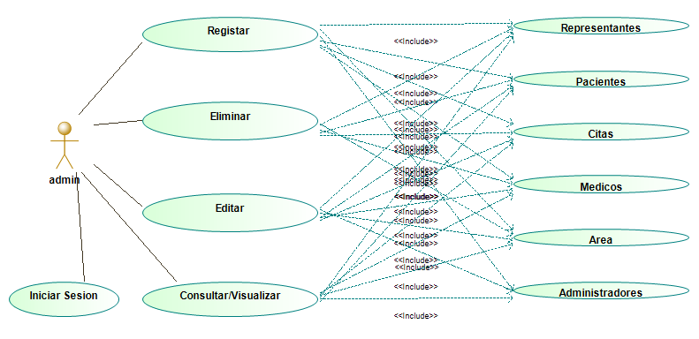

*Fuente: Auditoria propia*

* 1. **Modelo relacional**

Este modelo se diseñó con Mysql Workbench el cual permite la exportación del modelo desde las tablas creadas con sus campos para la correcta función del software.

***Ilustración 13.*** ***Modelo Entidad Relación del Software***

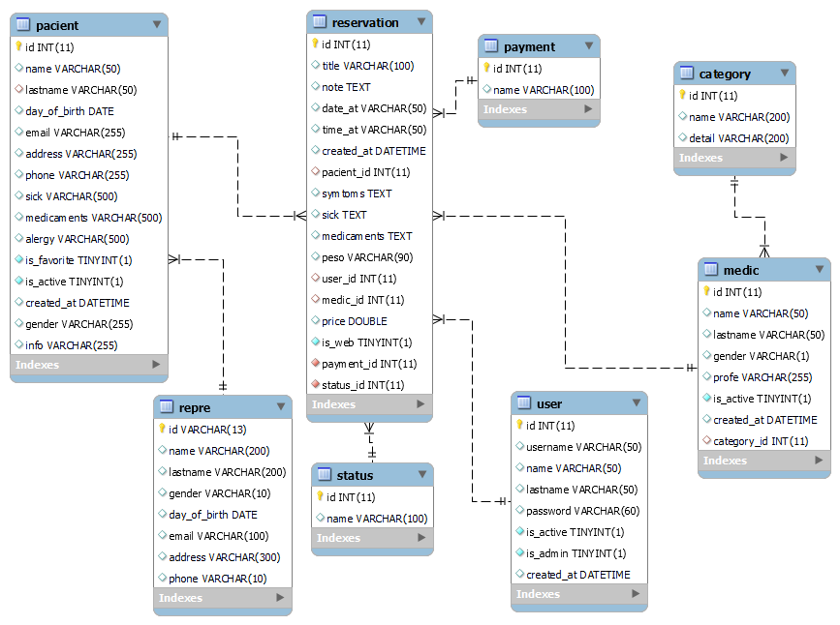*fuente: Auditoria propia*

## Diagrama de flujo

Como se conoce los diagramas de flujo se usó para representar procesos de cualquier tipo de manera clara y ordenada por lo cual en este diagrama ya se puede visualizar los procesos y acciones que se puede realizar en el sistema.

**Ilustración 14 Diagrama de Uso**

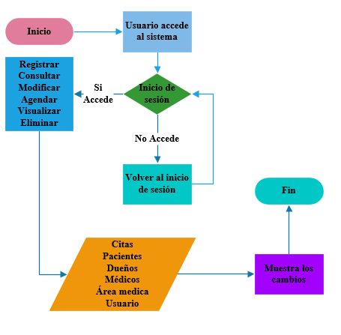

*Fuente: Auditoria propia*

## Diagramas De Flujo De Funciones Cruzadas

En un diagrama de flujo de funciones cruzadas se puede a dar a conocer y/o entender que función realiza cada integrante del proceso que se realiza, los integrantes pueden no ser solo personas, si no también computadora o el mismo espacio que trabaja.

En nuestro diagrama de flujo de funciones cruzadas damos a conocer quien hace cada proceso en el sistema para su correcto funcionamiento.

**Ilustración 15 Diagrama de flujo de funciones cruzadas**

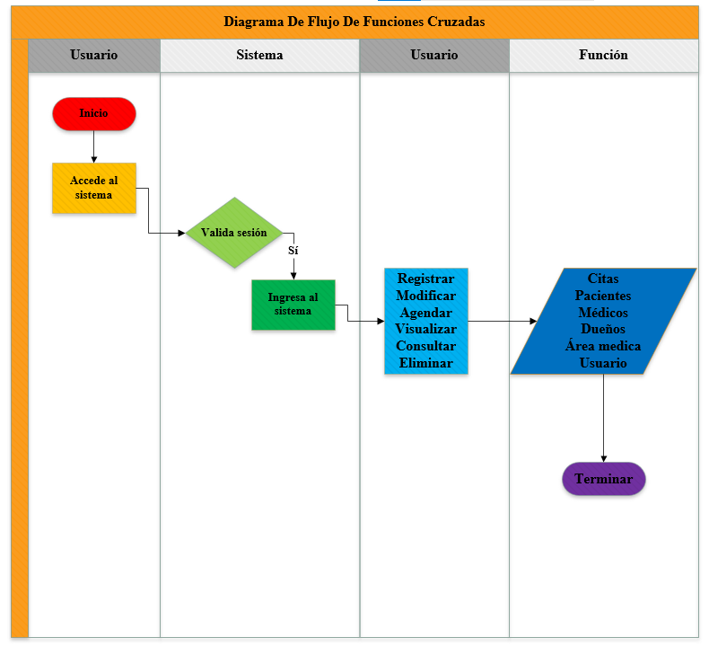

*Fuente: Auditoria propia*

* 1. **Diagrama de Actividad**

En este diagrama de actividad damos a conocer el login que tiene el sistema ya que podemos ver como se realiza el método de entrada y validaciones credenciales; usuario y contraseña, cuando las credenciales son correctas se accede al sistema sin error algún caso contrario dará un aviso de error pidiendo credenciales nuevamente.

**Ilustración 16 Diagrama de Actividad**

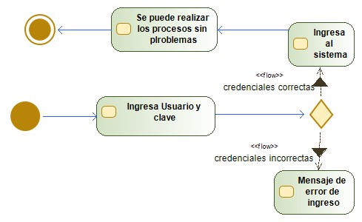

*Fuente: Auditoria Propia*

* 1. **Diagrama de Clases**

En este diagrama de clase se puede visualizar como esta conectadas las clases con sus atributos correspondientes, dando a conocer la funcionalidad y dependencia que tiene unos sobre otros para así dar un correcto funcionamiento de proceso y acciones a realizar.

**Ilustración 17 Diagrama de Clases**

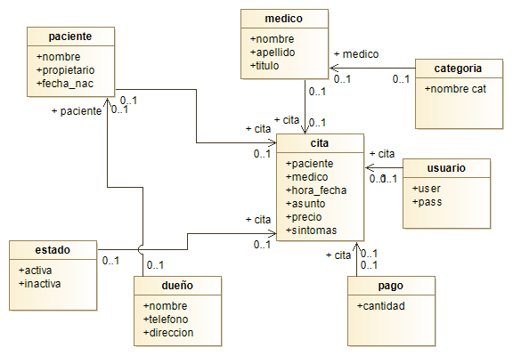

*Fuente: Auditoria Propia*

* 1. **Resultados esperados.**

Se espera que la propuesta de se apegue en una totalidad a las necesidades encontradas durante el desarrollo e investigación de los procesos que se dan para la gestión de pacientes dentro del Consultorio Veterinario “FER”. Con la implementación del sistema Veterinario se espera eficacia y eficiencia a la hora de agendar citas, registro pacientes, historial clínico del paciente de manera detallada, todo esto sin perder tiempo en la búsqueda de documentos físicos, sino de manera digital siendo esto muy beneficiosos lo cual le permitirá brindar una atención medica de calidad a los pacientes caninos y gatunos.

Al contar con el sistema mejorara su atención y por consiguiente su reputación permitiendo crecer profesionalmente como microempresa, siendo una más de las que se unen a usar sistemas informáticos para la gestión de procesos logrando automatización.

# **Conclusiones.**

Con el fin de que la investigación de hallazgos de las posibles soluciones de la problemática que se presentó mediante el levantamiento de información que fue llevado a cabo en Consultorio Veterinario “FER”.

Pudiendo ser la solución más apegada a la realidad la implementación del sistema de gestión según todo lo que se investigó para que el consultorio tenga mejor manejo de sus registros y todo lo que concierne a eso.

# **Recomendaciones.**

* La gestión de pacientes debe ser algo que se debe tratar con mucha precaución ya que un registro mal archivado o perdido puede generar un mal diagnóstico médico por lo que opta a que se use debidamente el sistema.
* La información y registros que se ingresen al sistema deben de ser verídicos para que no se valla efectuar problemas por información mal almacenada.
* El administrador deberá seguir las normas de uso que se le indica por parte del equipo de implantación.
* No otorgar acceso al sistema a personas no autorizadas para evitar información corrompida intencionalmente.

# **Referencias.**

Andrei, I. (29 de Octubre de 2019). *IvanAndrei Una Vida en Binario*. Obtenido de https://www.ivanandrei.com/editor-de-codigo-visual-studio-code-para-el-desarrollo-web/

Apache Friends. (2020). *https://www.apachefriends.org/es/index.html*. Obtenido de XAMPP Apache + MariaDB + PHP + Perl.

Ayala E., y Gonzales S. (2015). *TECNOLOGÍAS DE LA INFORMACIÓN Y LA COMUNICACIÓN.* Lima: Fondo Editorial de la UIGV.

Blanca. (20 de Enero de 2017). *Diseño y Auditoría de Sistemas 6SA3*. Obtenido de https://das6sa3.wordpress.com/2017/01/20/software-modelio/

Camilo, J., & Cesar, J. (28 de Abril de 2012). *Blogger*. Obtenido de http://podersistematico.blogspot.com/

Dominguez, L. (2012). *Analisis de Sistemas de Informacion .* Estado de México: RED TERCER MILENIO S.C.

Freepik. (27 de marzo de 2019). *freepikcompany*. Obtenido de https://www.freepik.es/vector-gratis/concepto-registro-online_3316704.htm#page=1&query=registro&position=18

Guerrero. (23 de Enero de 2020). *Programa en Linea*. Obtenido de https://programaenlinea.net/tutorial-de-sql-workbench/

John. (18 de Enero de 2016). *Blogger*. Obtenido de http://logevento.blogspot.com/2016/01/instalacion-appserv-windows-8-el.html

Oracle Corporation. (2020). *MySQL Workbench*. Obtenido de https://www.mysql.com/products/workbench/

Pacheco. (2014). *Proyectos Educativos.* Ecuador.

Peñaloza, J. (27 de marzo de 2018). *PuroCódigo*. Obtenido de https://www.purocodigo.net/articulo/5-lenguajes-que-deberias-aprender-en-2017

Peñuelas, M. A. (2010). *Métodos de investigación.* México: Universidad Autónoma de Sinaloa.

Raffino, M. E. (10 de Octubre de 2019). *Concepto.de*. Obtenido de https://concepto.de/sistema-de-informacion/

Ransz, W. (10 de Abril de 2015). *Wilwebs*. Obtenido de https://wilwebs.com/xampp-web-server/

Reyna Davila, M. D., Rosillo Suarez, A. N., & Cruz Arteaga, K. C. (2013). *Metodologia Para La Elaboracion de Proyectos de Investigacion.* New York: Dreams Magnet, LLC, 2013.

Rojas, V. M. (2011). *Metodología de la investigación. Diseño y ejecución.* Bogota: Ediciones de la U.

Santillan, M. (22 de Febrero de 2015). *Medium*. Obtenido de https://medium.com/@mikejavier/sublime-text-mi-editor-favorito-fc7b7185af45

Tomás-Sábado, J. (2010). *Fundamentos de bioestadística y análisis de datos para enfermería.* España: Servei de Publicacions de la Universitat Autònoma de Barcelona.

UMBVirtual. (4 de Febrero de 2020). *Universidad Manuela Beltrán*. Obtenido de https://umbvirtual.edu.co/el-valioso-papel-de-las-tecnologias-de-la-informacion-y-la-comunicacion-en-la-gestion-empresarial/

* 1. **Apéndice**
     1. **Manual de usuario**

El presente manual es para indicar al usuario las funcionalidades que tendrá el sistema y de cómo debe usarlo para su correcto funcionamiento.

El login del sistema: usuario y contraseña.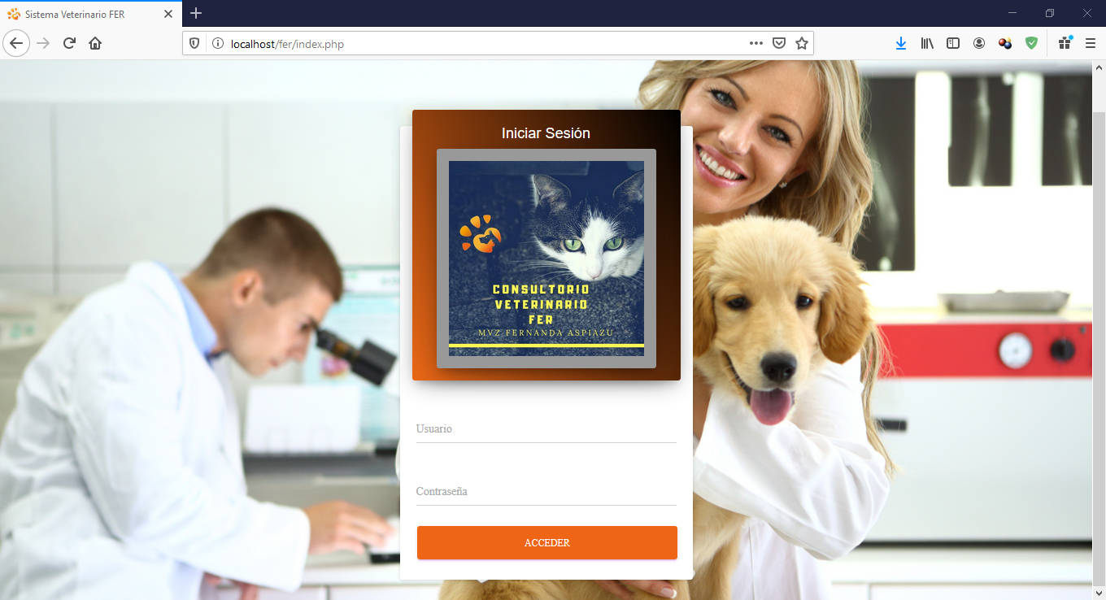

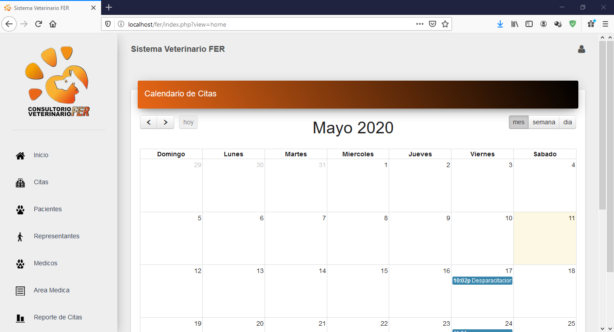Calendario de citas medicas

Sección de citas (visualizar agregar y eliminar) 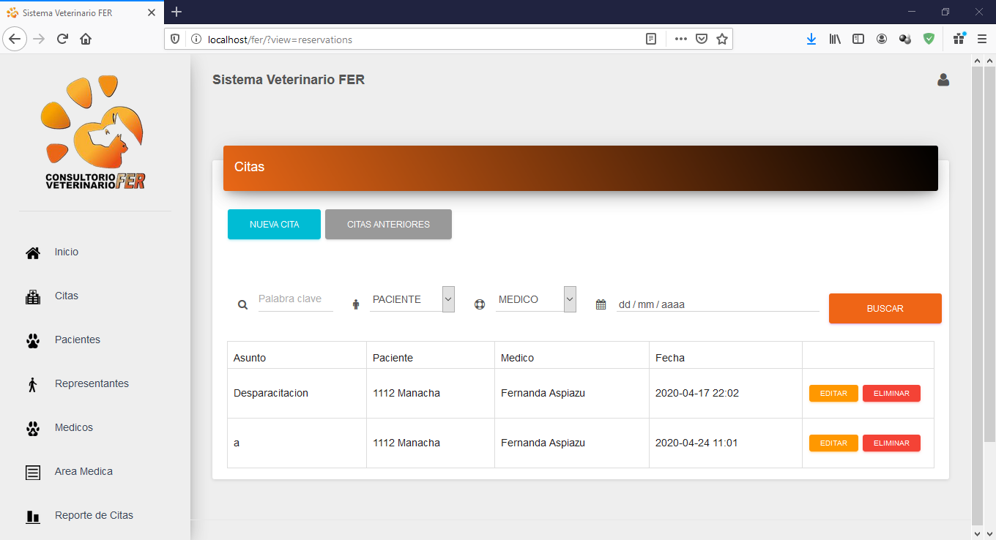

Sección de pacientes (agregar, editar, eliminar) 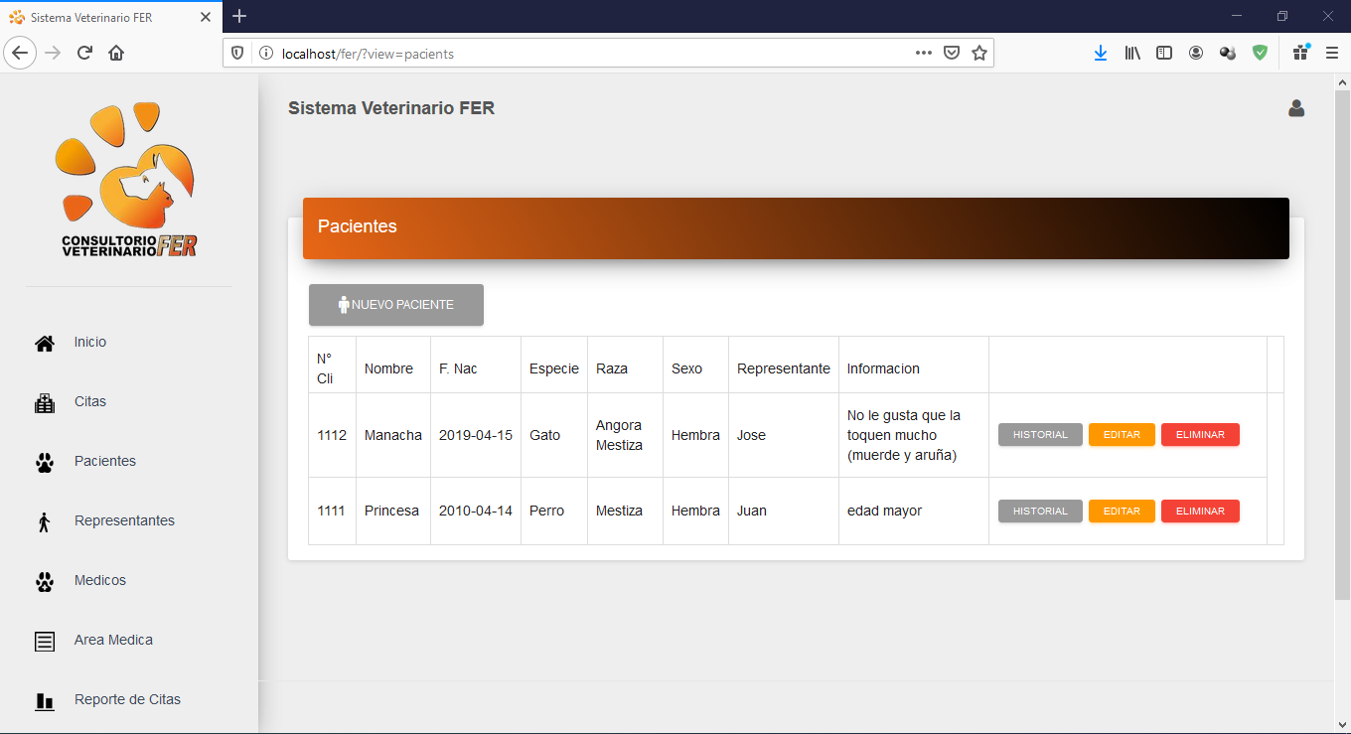

Sección de representante (agregar, editar, eliminar) 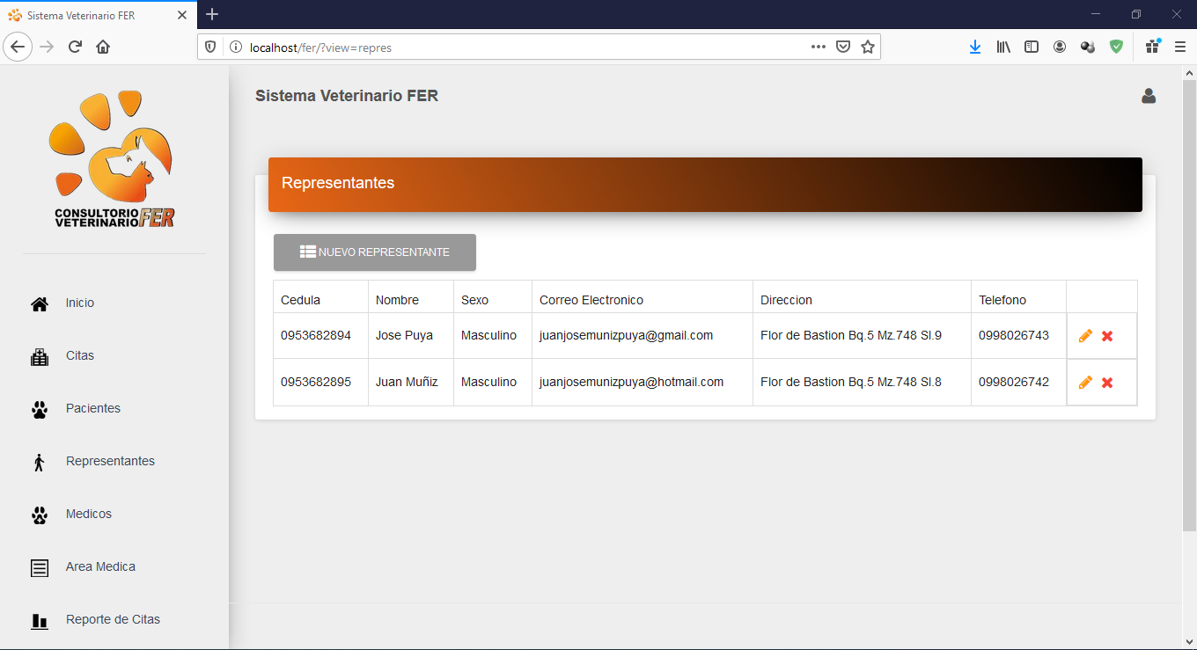

Sección de área médica (agregar, editar, eliminar)

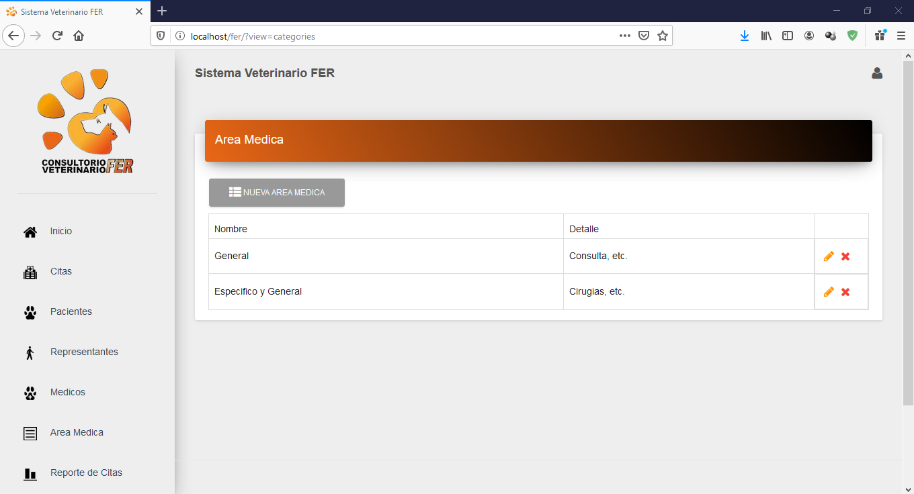

Sección de Médicos (agregar, editar, eliminar) para agregar un nuevo medico debe estar agregado antes un área médica obligatoriamente 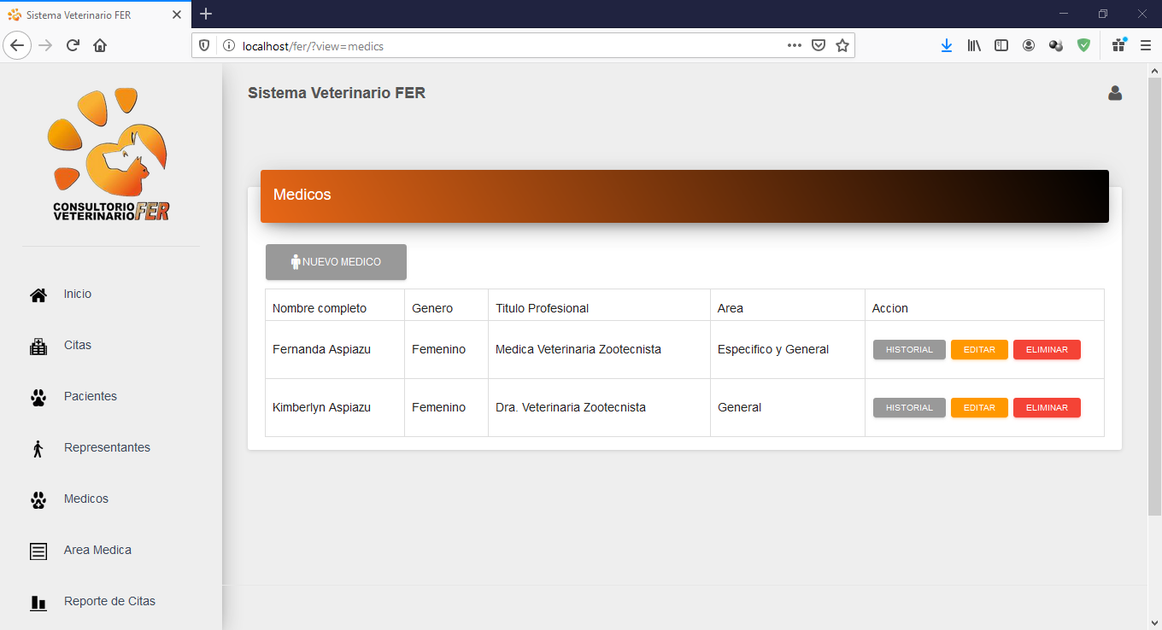

Sección de reporte de citas y el valor de las que se busca (se puede buscar mediante varios filtros) 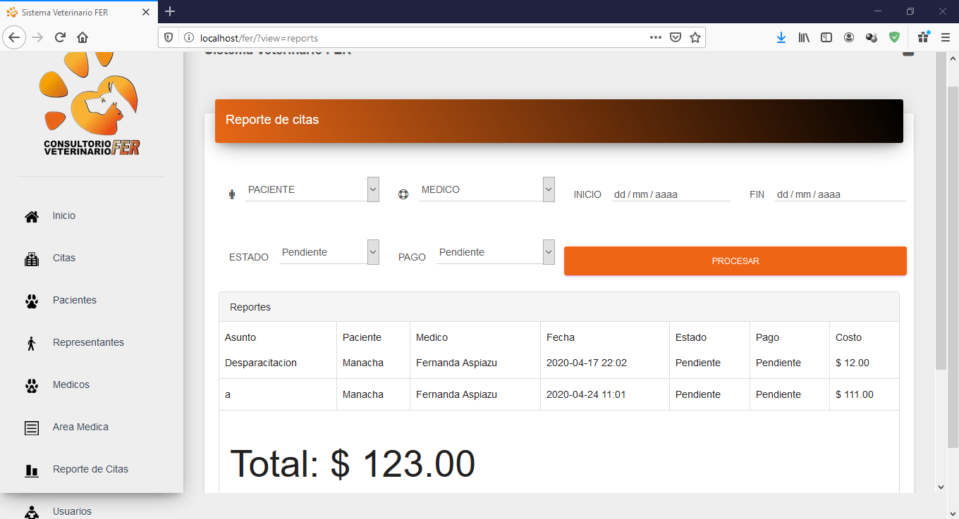

Sección de Usuarios (agregar, editar) se pueden agregar nuevos usuarios o editarlos, los usuarios tienen estados activo o inactivo

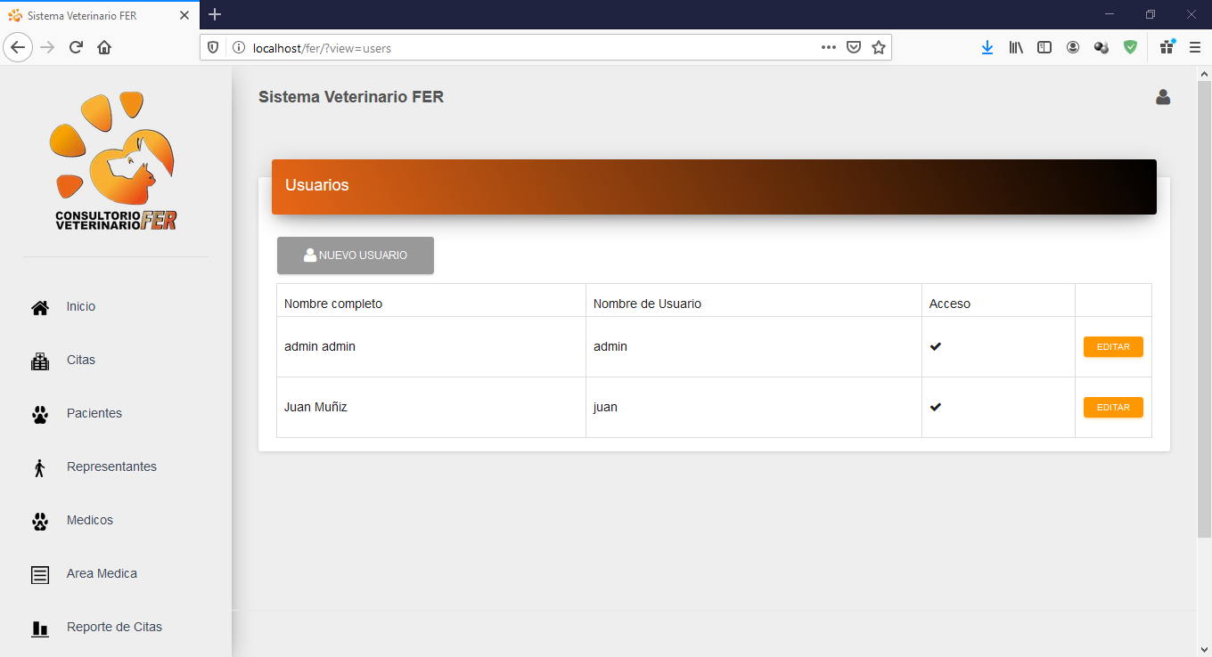

* + 1. **Anexos**

Formato de encuesta online para población y muestra

